1. 특별히 추억이 담긴 노래가 있다고 한다면?

예빛님이 커버한 ‘나랑 아니면’, 우효의 ‘민들레’ 이 두 곡에 아주 많은 기억들이 담겨 있다. 둘 다 고등학교 3학년 때 정말 많이 듣던 노래다. 원하는 점수가 나오지 않아 심란할 때, 공부 외에 다른 생각이 머리를 어지럽힐 때, 급식이 맛없을 때(?) 등 우울하고 슬프고 정신없는 순간에 나를 도와주던 노래다. 그래서 지금도 들으면 마음이 안정된다.
ITZY의 ‘달라달라’에도 특별한 추억이 담겨 있다. 고등학교 2학년 때 친구들과 축제를 나갔는데, 그때 춘 곡이 ‘달라달라’이다. 친구들과 시간을 쪼개 가며 석식시간 때 기숙사 휴게실에서 연습하고, 쉬는시간에 영화관 앞에서 연습했던 기억이 난다. 축제 무대에 섰을 때 떨렸던 그 순간도 기억난다. 끝내고 친구들과 맛있는 거 먹었을 때도 정말 좋았고, 다른 친구가 찍어준 우리 영상을 봤을 때 너무 즐거웠다.
콜드의 ‘와르르’ 또한 추억이 담긴 노래다. 원래 식케이나 기리보이가 취향이었는데, 콜드는 비교적 최근에 알게 된 가수이다. 작년 1학기에 여러 명의 학생과 과외를 해서 과외를 하러 가기 위해 이동하는 시간이 아주 많았다. 보통 그 이동시간에 콜드의 ‘와르르’를 들었다. 가장 기억나는 순간은, 판교 백현마을 5단지로 과외를 하러 가는데, 현대백화점 앞 사거리에 벚나무가 가득한 것을 본 순간이다. ‘와르르’와 벚꽃, 너무 잘 어울렸다.

2. 단 하나의 결과물에 집중하는 것보다 지속적으로 결과를 향상시키는 걸 잘하는 쪽인 것 같습니다. 어떻게 생각하시나요?

사실 지금까지는 단 한 순간, 수능을 볼 때만 지속적으로 결과를 향상시키고자 했던 것 같다. 성격상 벼락치기를 훨씬 많이 했다. 수능은 뭔가 나 스스로 직감했던 것 같다. 삶의 방향을 바꿀 수도 있는 중요한 시험이라는 것을, 그리고 열심히 하지 않으면 나중에 필히 후회하는 순간이 올 거라는 것을. 중요성을 체감했기에 그동안의 나와는 다르게 체계적으로, 성실히, 시간을 쪼개서 공부했던 것 같다.
사실, 수능이든 뭐든 깊이 있고 의미 있는 결과를 내기 위해서는 지속적으로 결과를 향상시키는 방법을 써야 하는 것 같다. 벼락치기, 급하게 완성하기 등에는 한계가 있다. 어느 정도 모양을 낼 수는 있지만 모양을 내는 것에 그친다. 인생을 살면서 앞으로 만나게 될 중요한 일들을 해결할 때는, 지속성과 성실성 그리고 체계성을 갖춘 내가 되겠다.

3. 자신을 표현한다는 점에서 제일 만족스러웠던 sns게시물이 있다면?
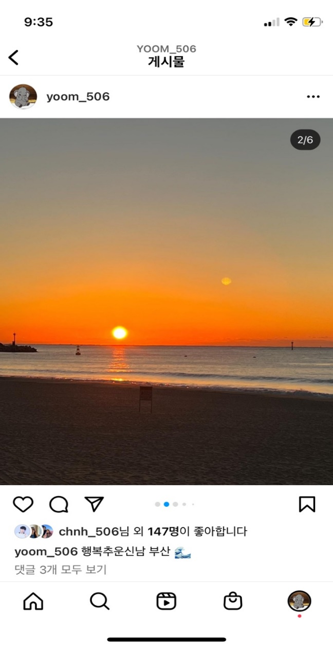 | 내 행복한 감정을 잘 표현하는 첫 번째 게시물은 부산 여행 게시물이다. 12.31-1.1 1박 2일로 떠났었고, 해돋이를 보러 갔었다. 살면서 1월 1일 해돋이를 보러 밖에 나간 적이 없었다. 그저 침대 위에서 해가 뜨는 것을 보았다. 처음 눈앞에서 보는 해돋이인 만큼 너무나 기억에 남았다. 바다에 은은히 번지는 해가 너무 멋있었다. 또, 소중한 사람과 함께한 여행이어서 더 즐거웠다.
 | 이것 역시 부산 여행 게시물 사진 중 하나이다. 전망대 위로 올라가기 전에 찍은 사진인데, 이건 보면 웃음이 나고 행복하다. 돌고래 머리띠가 너무 귀엽다!
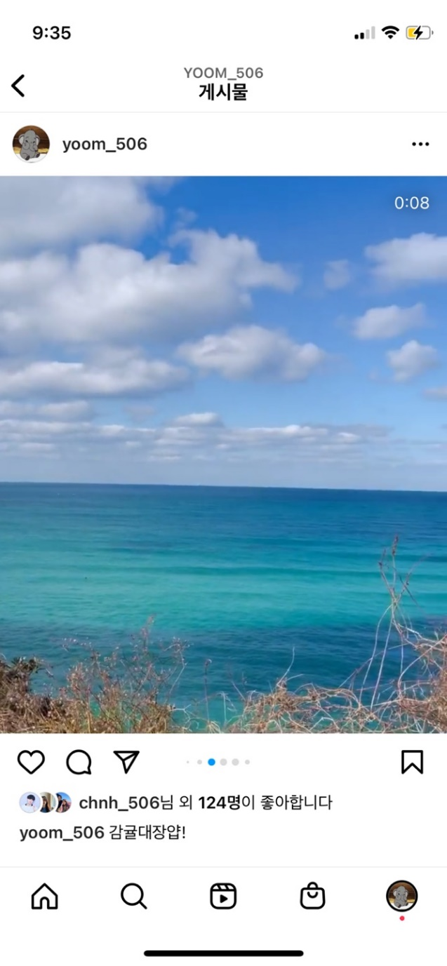 | 행복한 감정을 잘 표현하는 두 번째 게시물은 제주도 게시물이다. 아침에는 날이 흐리다가 점심때쯤 날이 예쁘게 갰는데, 그때 찍은 바다 동영상이 너무 예뻤다. 아무런 색감 보정이 없는데도 너무나 예쁜 색이 카메라에 담겨서 너무 놀라웠다. 그리고 이때 너무 예쁜 카페를 찾았는데, 즉흥적으로 들어간 곳인데도 우리 마음에 딱 들어서 좋았던 기억이 난다.
 | 이 사진은 귤로 무장하고 찍은 사진이다. 기념품 매장 안에 한라봉, 돌하르방, 동백꽃 등과 관련된 소품이 많아서 자유롭게 구경하며 사진도 찍을 수 있었다. 이 사진을 찍을 때도 웃으면서 너무 재밌게 찍었던 기억이 난다.

